

**冰湖路径规划**

任务2 基于蒙特卡洛的路径规划

**数据预处理实战**

实验指导手册

2023年3月版

目 录

一、实验信息 1

二、实验准备 1

1.实验环境 1

2.实验数据 3

三、样例代码 3

1. 蒙特卡洛策略评估 3

2. 蒙特卡洛策略迭代 8

三、实验内容 11

四、思考题 12

# 一、实验信息

|  |  |
| --- | --- |
| **实验名称** | 基于蒙特卡洛的路径规划 |
| **实验等级** | 中阶 |
| **实验时长** | 2课时 |
| **实验内容** | 1. 在示例代码的基础上尝试在策略评估中使用不同的迭代次数，比较策略收敛所需的迭代次数。（由于随机性建议多次实验），分析策略评估的迭代次数对总的算法效率的影响。 2. 在示例代码的基础上，尝试实现不同的探索系数epsilon的衰减策略，比较策略收敛所需的迭代次数。（由于随机性建议多次实验）分析不同epsilon衰减策略对算法效率的影响。 |
| **实验目标** | 1．掌握基于蒙特卡洛方法的策略评估算法  2．掌握𝝐-贪心策略  3．掌握基于蒙特卡洛方法的策略迭代算法 |

# 二、实验准备

### 1.实验环境

|  |  |  |
| --- | --- | --- |
| **序列** | **名称** | **规格/版本** |
| 硬件 | PC计算机或服务器 | 1G以上内存，40G 以上硬盘，有英伟达GPU更佳 |
| 开发语言 | python | 3.8.13 |
| 强化学习环境 | gym | 0.24.1 |
| 数值计算 | numpy | 1.23.0 |

**【注意】较新的gym版本中，与环境交互方式会有不同导致代码报错：**

**obs, info = env.reset()**

**state, reward, done, truncated, info = env.step(action)**

#### 1.1环境安装

本次实验将基于OpenAI的Gym环境。OpenAI是一家非营利性的人工智能研究公司，公布了非常多的学习资源以及算法资源。其之所以叫作OpenAI，是因为他们把所有开发的算法都进行了开源。OpenAI 的 Gym库是一个环境仿真库，里面包含很多现有的环境。针对不同的场景，我们可以选择不同的环境。

为了下载并安装 OpenAI Gym，我们可以使用以下方法：

|  |
| --- |
| pip install gym # minimal install  pip install gym[all] # full install  pip install gym[atari] # for Atari specific environment installation |

#### 1.2 环境介绍

在本实验中将会用到Gym中的冰湖环境（Frozen Lake），冰湖环境是一个网格环境，大小为 $4×4$，见图1-1。每一个方格对应了一个状态，智能体起点状态在左上角，目标状态在右下角，中间还有若干冰洞。在每一个状态都可以采取上、下、左、右 4 个动作。由于智能体在冰面行走，因此每次行走都不一定按预定目标方向移动，而是**有一定的概率滑行到附近的其它状态**。当掉入冰洞或到达目标状态时结束。每一步行走的奖励是 0，到达目标的奖励是 1。

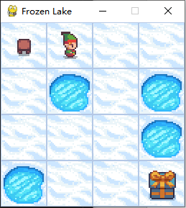

图1-1 冰湖环境

我们可以通过如下代码查看一条随机轨迹：

|  |
| --- |
| import gym  env = gym.make("FrozenLake-v1") # 创建环境  env.reset()  for t in range(100):  env.render() # 渲染画面  a = env.action_space.sample() # 随机采样动作  observation, reward, done, _ = env.step(a) # 环境执行动作，获得转移后的状态、奖励以及环境是否终止的指示  if done:  break  env.render() |

### 2.实验数据

无。

# 三、样例代码

### 1. 蒙特卡洛策略评估

在实际应用场景中，我们通常无法获知环境的模型信息，这就使得我们无法使用动态规划方法来寻找最优策略。因此，我们需要智能体与环境进行交互，并根据交互结果进行进一步的策略评估与策略优化。

在本节实验中，我们将使用蒙特卡洛方法对策略进行评估，具体而言，将使用首次访问蒙特卡洛策略评估，只考虑每个回合中对状态s的第一次访问。下面为首次访问蒙特卡洛策略评估伪代码：

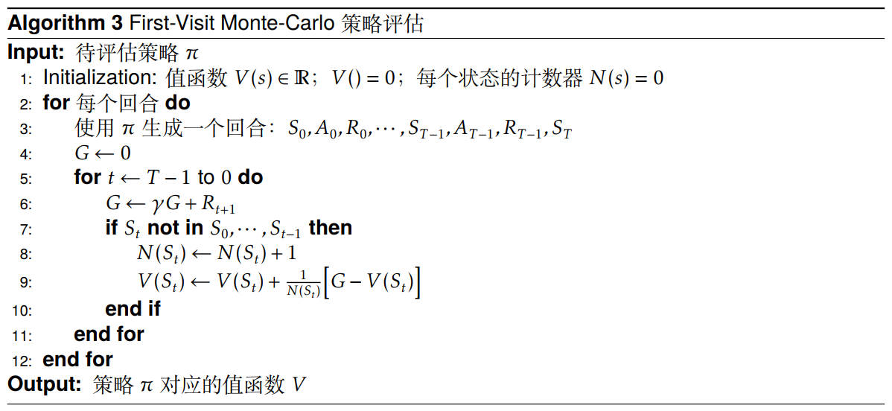

基于状态价值函数 𝑉(𝑠) 的贪心策略提升需要知道马尔可夫决策过程的模型信息，即状态转移概率与奖励函数，

$$π’(s)=arg\max_{a∈A}\left(R_{s}^{a}+\sum_{s'∈S}{P_{ss^{'}}^{a}V(s')}\right)$$

而基于动作价值函数 𝑄(𝑠) 的策略提升方法无需知道模型信息，

$$π’(s)=arg\max_{a∈A}{Q(s,a)}$$

因此在这里我们不对价值函数进行评估，而是利用蒙特卡罗方法评估动作价值函数。在任务我们需要实现**compute_qpi_MC**函数。这里的参数epsilon对应着ε-贪心策略中的参数，其作用为确保充分探索环境以寻找到最优策略。

#### 1.1 Compute_qpi_MC函数实现

|  |
| --- |
| def compute_qpi_MC(pi, env, gamma, epsilon, num_episodes=1000):  """  使用蒙特卡洛方法来估计动作价值函数Q_pi。  参数：  pi -- 在环境env中使用的确定性策略，是一个大小为状态数的numpy数组，输入状态，输出动作。  env -- OpenAI Gym环境对象。  gamma -- 折扣因子，一个0到1之间的浮点数。  epsilon -- epsilon-贪心策略中的参数。  num_episodes -- 进行采样的回合数。  返回值：  Q -- 动作价值函数的估计值。  """  Q = np.zeros((env.observation_space.n, env.action_space.n), dtype=np.float32)  N = np.zeros((env.observation_space.n, env.action_space.n), dtype=np.int64)  for _ in range(num_episodes):  # 生成新的回合  state = env.reset()  episode = []  # 对于该回合中的每个时间步  while True:  # 根据策略选择动作  if np.random.rand() < epsilon:  action = env.action_space.sample()  else:  action = pi[state]  # 执行动作，获得新状态和回报值  next_state, reward, done, _ = env.step(action)  # 记录状态、动作、回报值  episode.append((state, action, reward))  # 如果回合结束，则退出循环  if done:  break  # 转换到下一个状态  state = next_state  # 对于该回合中的每个状态-动作对  G = 0  for i in reversed(range(0, len(episode))):  state, action, reward = episode[i]  G = gamma * G + reward  if not (state, action) in [(x[0], x[1]) for x in episode[:i]]:  state = int(state)  action = int(action)  N[state][action] += 1  Q[state][action] += (G - Q[state][action]) / N[state][action]  return Q |

### 2. 蒙特卡洛策略迭代

在实现compute_qpi_MC函数后，我们可以根据其计算所得的动作价值函数，导出一个提升后的策略，实现策略提升步骤。进而我们可以实现蒙特卡洛策略迭代算法。

#### 2.1 蒙特卡洛策略迭代算法实现

|  |
| --- |
| def policy_iteration_MC(env, gamma, eps0=0.5, decay=0.1, num_episodes=1000):  """  使用蒙特卡洛方法来实现策略迭代。  参数：  env -- OpenAI Gym环境对象。  gamma -- 折扣因子，一个0到1之间的浮点数。  eps0 -- 初始的探索概率。  decay – 衰减速率。  num_episodes -- 进行采样的回合数。  返回值：  pi – 最终策略。  """  pi = np.zeros(env.observation_space.n)  iteration = 1  while True:  epsilon = eps0/(1+decay*iteration)  Q = compute_qpi_MC(pi, env, gamma, epsilon, num_episodes)  new_pi = Q.argmax(axis=1)  if (pi != new_pi).sum() == 0: # 策略不再改变，作为收敛判定条件  return new_pi  # print(f"iteration: {iteration}, eps: {epsilon}, change actions: {(pi != new_pi).sum()}")  pi = new_pi  iteration = iteration + 1 |

这里的epsilon采用逆时间衰减：将初始的探索概率 eps0 和衰减速率 decay 设置为两个常数，然后让探索概率按照逆时间函数衰减，例如 eps_t = eps0 / (1 + decay * t)，其中 t 表示当前迭代的次数。

#### 2.2策略性能测试

|  |
| --- |
| def test_pi(env, pi, num_episodes=100):  """  测试策略。  参数：  env -- OpenAI Gym环境对象。  pi -- 需要测试的策略。  num_episodes -- 进行测试的回合数。  返回值：  成功到达终点的频率。  """  count = 0  for e in range(num_episodes):  ob = env.reset()  for t in range(100):  a = pi[ob]  ob, rew, done, _ = env.step(a)  if done:  count += 1 if rew == 1 else 0  break  return count / num_episodes  pi = policy_iteration_MC(env, 0.99, num_episodes=5000)  result = test_pi(env, optimal_pi)  print(result) |

# 三、实验内容

一般形式的策略迭代包含两个阶段：策略评估与策略提升。蒙特卡洛方法的策略评估需要使用当前策略采样若干回合数据来评价各个状态在这个策略下的价值。策略评估采样的回合数，或者说是策略评估的迭代次数，会影响到算法的效果。迭代次数较多时估值精确，但耗时长；迭代次数较少时估值不准，但耗时短。所以在应用中需要权衡估值精度来选择合适的迭代次数。

探索与利用的问题是强化学习中的一个核心问题。e-贪心是一种常见的权衡探索与利用的方式。随着强化学习过程进行，策略在问题上的表现逐渐提升，因此对探索的需要也就越来越小。因此在实际应用中，探索项e需要随着训练进行衰减，以更好逼近最优策略。因此探索项的衰减方式会影响算法收敛的效率。

**实验要求**：

1. 在示例代码的基础上，尝试在策略评估中使用不同数值的迭代次数，比较策略收敛所需的迭代次数（由于随机性建议多次实验），分析策略评估的迭代次数对总的算法效率的影响。

2. 在示例代码的基础上，尝试实现不同的epsilon衰减策略，比较策略收敛所需的迭代次数（由于随机性建议多次实验），分析不同epsilon衰减策略对算法效率的影响。

实验完成后需要填写实验报告，说明对代码的理解以及修改思路，列出不同配置下的实验结果并分析可能的原因。

# 四、思考题

1. 蒙特卡洛方法能和动态规划方法收敛到一样的最优价值函数吗？

参考答案：很难，因为蒙特卡洛是基于采样的方法，并不能够保证充分地探索环境，因此对于不能充分访问的状态，难以收敛到最优价值函数。

2. 蒙特卡洛方法相比上一节的动态规划方法有何异同点？

参考答案：相同点：都用于进行价值函数的描述与更新，并且所有方法都基于对未来事件的展望计算一个回溯值。

不同点：蒙特卡洛方法属于免模型方法，而动态规划属于有模型方法；蒙特卡洛方法对于后续状态的获知是基于试验的方法；动态规划方法的策略评估基于当前状态的下一步预测情况来得到对于当前状态的价值函数的更新。

1. 样例代码可能的优化方向有哪些？

参考答案：

* + - 1. epsilon的衰减策略：如采用线性衰减、指数衰减。
      2. 收敛的判定策略：如固定迭代轮数。
      3. 调整参数：如折扣因子、评估时采样的回合数、epsilon的初始值与衰减速率。